ОШ ВУК КАРАЏИЋ |  | 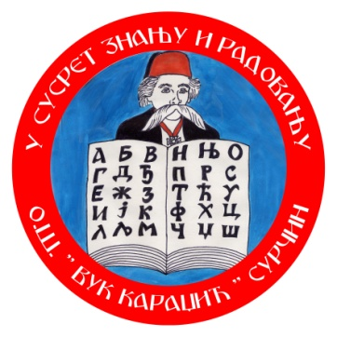  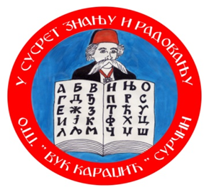
Сурчин, Братства и јединства 1
Тел/факс: 8440 – 120
Е – маил: vuksur@yahoo.com
Општина Сурчин
www.oskaradzicsurcin.nasaskola.rs

На основу члана 122. став 1. и члана 126. став 4 тачка 18) Закона о основама система образовања и васпитања („Сл. гласник РС“, бр. 88/2017, 27/2018-др.закон, 10/2019, 27/2018-др.закон, 6/2020, 129/2021, 92/2023 и 19/2025), члана 55. и 56. Закона о раду (''Сл. гласник РС'', бр. 24/2005, 61/2005, 54/2009, 32/2013, 75/2014, 13/2017- Одлука УС, 113/2017 и 95/2018-аутентично тумачење) и члана 158. став 3. тачка 18) Статута Школе (пречишћени текст, дел.бр.669 од 09.06.2025. године), Катарина Диклић – директор Основне школе ''Вук Караџић'' у Сурчину, ул. Братства и јединства број 1 (у даљем тексту: Послодавац), одлучујући о радном времену запослених у Основној школи ''Вук Караџић'' у Сурчину, ул. Братства и јединства број 1, д о н е л а је

O Д Л У К У

О РАСПОРЕДУ РАДНОГ ВРЕМЕНА ЗАПОСЛЕНИХ У

ОСНОВНОЈ ШКОЛИ ,,ВУК КАРАЏИЋ“ СУРЧИН

Члан 1.
Овом Одлуком утврђује се распоред радног времена запослених у Основној школи ''Вук Караџић'' у Сурчину (у даљем тексту: Школа).
Радна недеља запослених у Школи по правилу је организована као петодневна (од понедељка до петка), а на начин прописан у табели у наставку овог става
РЕД.БР. | НАЗИВ РАДНОГ МЕСТА | НЕДЕЉНО  РАДНО ВРЕМЕ  У САТИМА | РАСПОРЕД ДНЕВНОГ  РАДНОГ ВРЕМЕНА | НАПОМЕНА
1. | Директор | 40 | понедељак, уторак и среда:  од 08,00 до 16,00  четвртак и петак:  од 12,00 до 20,00 часова. | састанци, такмичења,  семинари, сарадња са јавним службама, установама, државним и другим органима,остале активности везане за природу посла, радно време може бити клизно и у поподневним часовима, а увек 8 сати дневно  На основу Правилника о програму свих облика рада стручних сарадника („Сл.гласникРС-Просветни гласник“ број 5/2012 и 6/2021-др.правилник), за планирање и програмирање рада је предвиђено 10 часова.
2. | Секретар | 40 | од 8,00 до 16,00 часова
3. | Дипломирани економиста за финансијско-рачуноводствене послове | 40 | од 8,00 до 16,00 часова
4. | Административно-финансијски радник – благајник | 40 | од 8,00 до 16,00 часова
5. | Помоћник директора | 20 | Прати смену ученика другог циклуса  Прва смена од 7,30 до 14,30 часова  Друга смена:  од 13,00 до 20,00 часова  (напомена: Гордана Марчетић ради пола радног времена као помоћник директора и пола радног времена као педагог)
6. | Стручни сарадник - Педагог | 20 | Прати смену ученика другог циклуса  Прва смена од 7,30 до 14,30 часова  Друга смена:  од 13,00 до 20,00 часова  (напомена: Гордана Марчетић ради пола радног времена као помоћник директора и пола радног времена као педагог)
7. | Стручни сарадник - Педагог | 20 | Прати смену ученика првог циклуса средом, четвртком и сваки други петак (када су ученици првог циклуса друга смена)  Прва смена од 7,30 до 13,30 часова  Друга смена:  од 13,00 до 19,00 часова
8. | Стручни сарадник - Психолог | 40 | Понедељак и уторак:  од 13,00 до 19,00 часова  среда, четвртак и петак  од 8,00 до 14,00 часова
9. | Стручни сарадник - Библиотекар | 40 | Понедељак - петак  од 8,00 до 14,00 часова
10. | Наставници | У складу са распоредом часова  и Решењем о 40-о часовној радној недељи
11. | Домар/мајстор одржавања | 40 | Преподневна смена од 6,00 до 14,00 чсова  Послеподневна смена  од 14,00 до 22,00 часа
12. | Домар/мајстор одржавања | 20 | Једне седмице:  понедељак, среда и петак (од 6,00 до 14,00 или од 14,00 до 22,00 часа)  друге седмице:  уторак и четвртак (од 6,00 до 14,00 или од 14,00 до 22,00 часа)
13. | Сервирка | 40 | од 8,00 до 16.00 часова | .
14. | Чистачице | 40 | 1. смена од 6,00 - 14,00 часова,  2. смена од 14,00-22,00 часа | .

Запослени који раде пуно радно време, у току радног дана, имају право на одмор у току дневног рада у трајању од 30 минута, а према одлуци о распореду коришћења одмора у току дневног рада.
Запослени који раде дуже од четири, а краће од шест часова дневно, имају право на одмор у току рада у трајању од 15 минута, а према одлуци о распореду коришћења одмора у току дневног рада.

Члан 2.
Ова Одлука ступа на снагу осмог дана од дана њеног објављивања на огласним таблама у Школи.

Директор школе,
___________________
др Катарина Диклић

